市立新北高工109學年度第1學期 第二次段考 試題 |  |  |  |  |  |  |  |  |  | 班別 |  | 座號 |  | 電腦卡作答 | 成績
科 目 | 生物 | 命題  教師 | 劉思函 | 審題教師 | 林佳慧 | 年級 | 一 | 科別 | 服務群 | 姓名 |  |  |  | 否

- 是非題(每題2分，共20分)
( )1.獅虎是很少見的新物種，應該要盡量繁殖才對。
( )2.若生物的分類階層越低，包含的生物種類越多。
( )3.若生物的分類階層越高，包含的生物差異越大。
( )4.台灣唯一一隻獅虎阿彪的脊椎變形，是因為被農場主人虐待而造成的。
( )5.獅虎的胃口很大，應該要提供大量的食物給牠們吃。
( )6.哈士奇和吉娃娃在生物分類上是不同「種」的動物。
( )7.在動物界中，無脊椎動物約佔94%，比有脊椎動物的數量更多很多。
( )8.若貓和狗在交配後生下後代，他們的後代將無法繁殖。
( )9.若有兩種生物是同一「屬」的，則他們一定也同一「種」。
( )10.阿彪目前住在台南一所私人遊憩農場中。
- 選擇題(每題3分，共30分)
( ) | 1.請問以下哪種動物不屬於哺乳類?
 | (A)雞和鴨 | (B) 人類 | (C) 袋鼠 | (D) 狗和貓
( ) | 2.鳥類的羽毛不具有下列哪種功能?
 | (A)維持溫度 | (B)保護皮膚 | (C) 幫助飛翔 | (D) 抵禦敵人
( ) | 3.獅虎的主要棲地為何?
 | (A)森林 | (B)淺山區域 | (C)高山 | (D)人為飼養環境
( ) | 4.請問由公獅子和母老虎交配生下的物種為何?
 | - 獅虎 | - 虎獅 | (C) 獅子 | (D)獅虎或虎獅皆可
( ) | 5.請問由母獅子和公老虎交配生下的物種為何?
 | - 獅虎 | - 獅虎 | - 獅虎 | - 獅虎
( ) | 6.請問以下何者不是在分類學上不同「種」動物的區分方式?
 | (A)自然情況下交配繁殖 | (B)後代能否生殖 | (C)體型大小差異 | (D) 以上皆是
( ) | 7.以下哪種動物擁有保護眼睛的瞬膜?
 | (A)鳥類 | (B)青蛙 | (C)貓咪 | (D)以上皆是
( ) | 8. 在冬天時，為了保暖許多人都會穿上羽絨衣。請問製作羽絨衣的材料中，主要能保暖的是甚麼?
 | (A)絨羽 | (B)廓羽 | (C)頭頂的羽毛 | (D)只要是羽毛都可以
( ) | 9. 請問關於兩生類的敘述，何者錯誤?
 | (A)青蛙為兩生類動物 | (B)幼年時生活在水裡 | (C)成年用乾燥皮膚呼吸 | (D)幼年用鰓呼吸
( ) | 10. 哺乳類又分為三類，以下何者不包含在內?
 | (A) 卵生哺乳類 | (B) 卵胎生哺乳類 | (C) 胎生哺乳類 | (D) 有袋哺乳類
- 簡答題 (每隔2分，共26分)
- 請由高至低寫出生物的分類階層:______、______、______、______、_______、_______、_______
- 請寫出三種收容於屏科大保育類野生動物收容中心的動物:
(1)___________________ (2) ___________________ (3)___________________
- 為了讓動物們不要在籠舍中太無聊，請寫出一種照養員為動物們所做的措施:
____________________________________________________________________________
- 獅虎從出生起會無限的長大，直到身體無法承受為止，請問原因為何?
____________________________________________________________________________
- 請問你覺得獅虎的誕生是好還是壞?請寫出一個原因:
____________________________________________________________________________
- 配對題，請填入正確的代號 (每題3分，共24分)
(A)爬蟲類 (B)鳥類 (C)哺乳類 (D)兩生類 (E)魚類 (F)無脊椎動物
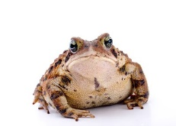  - 蟾蜍 | 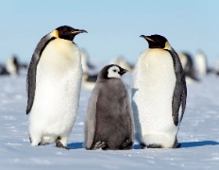  - 企鵝 | 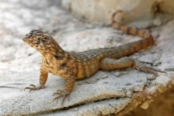  - 蜥蜴 | - 人
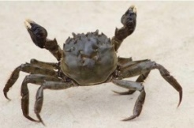  - 螃蟹 | 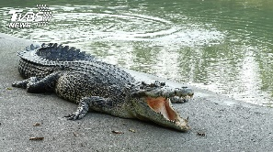  - 鱷魚 | 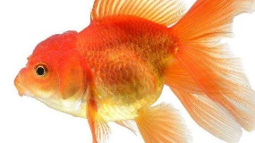  - 金魚 | 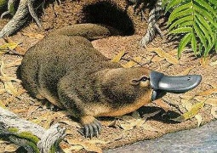  - 鴨嘴獸

